回答問題：(如果有)
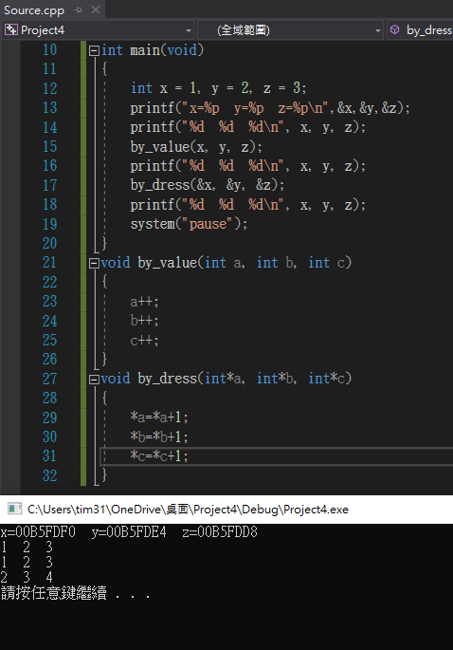
兩種方法的差異為當用值帶入函數時因為沒有回傳值所以主函數內的值不會改變；而運用指標變數時因為指標變數藉由地址改變主函數的變數所以就算沒有回傳值，主函數的變數還是會改變。

程式題目：
1.cpp
程式圖檔:
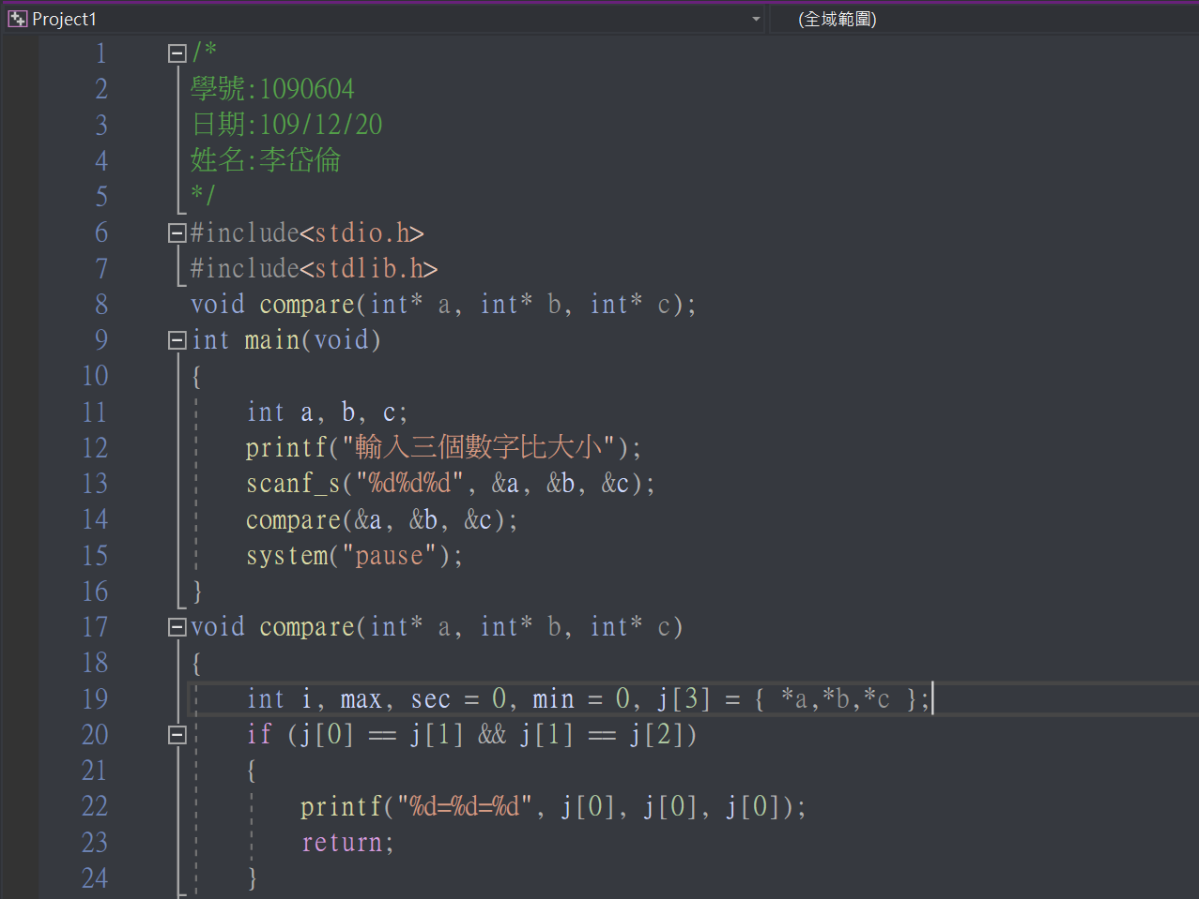
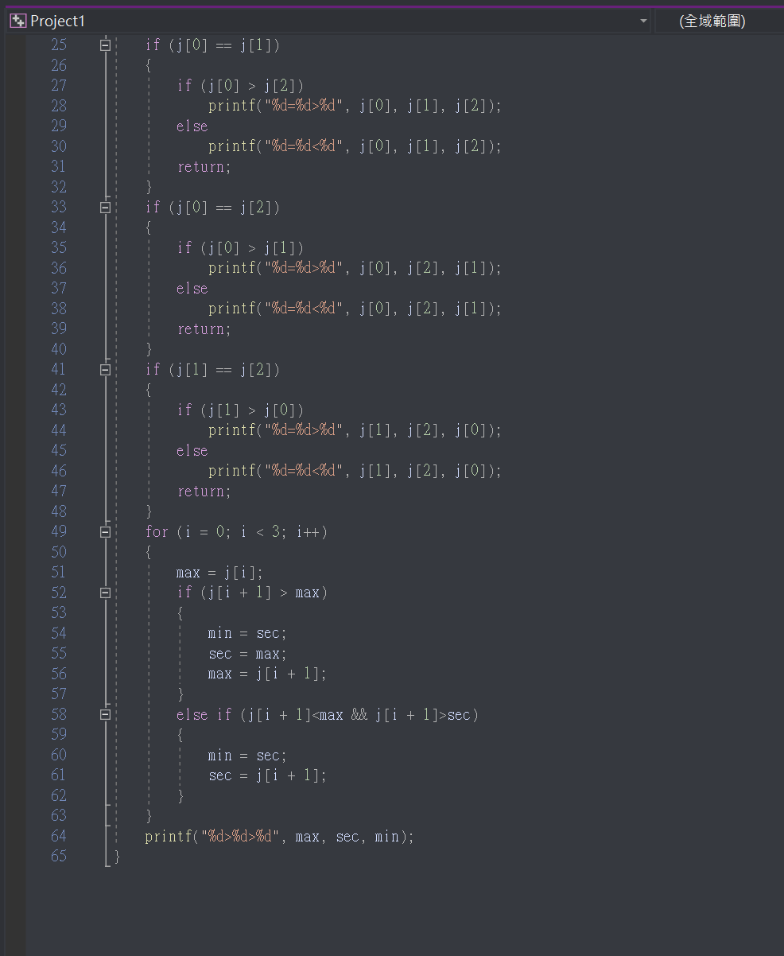
執行結果
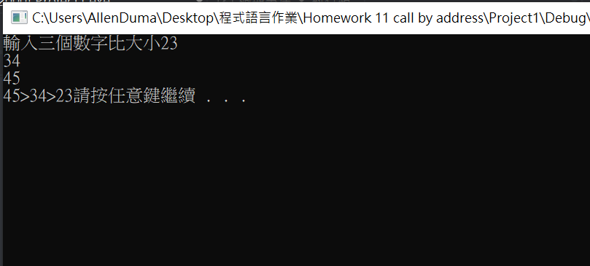
2.cpp
程式圖檔:
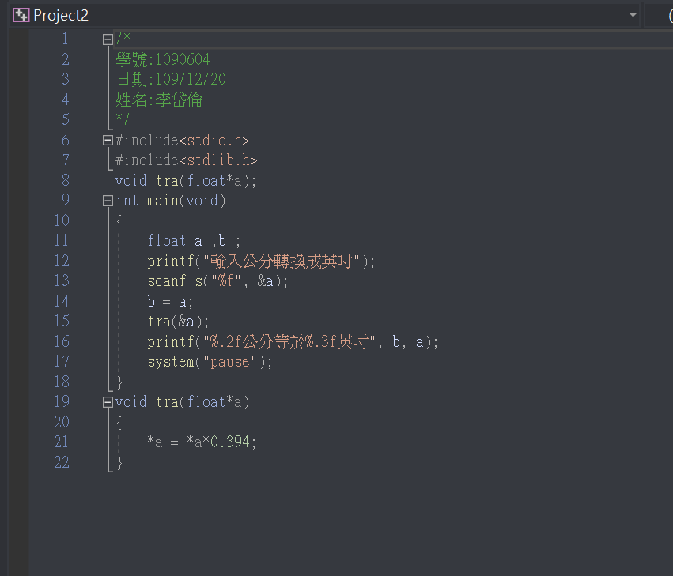
執行結果
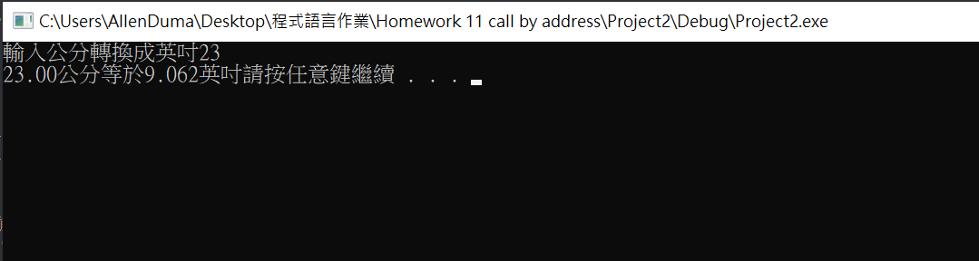
3.cpp
程式圖檔:
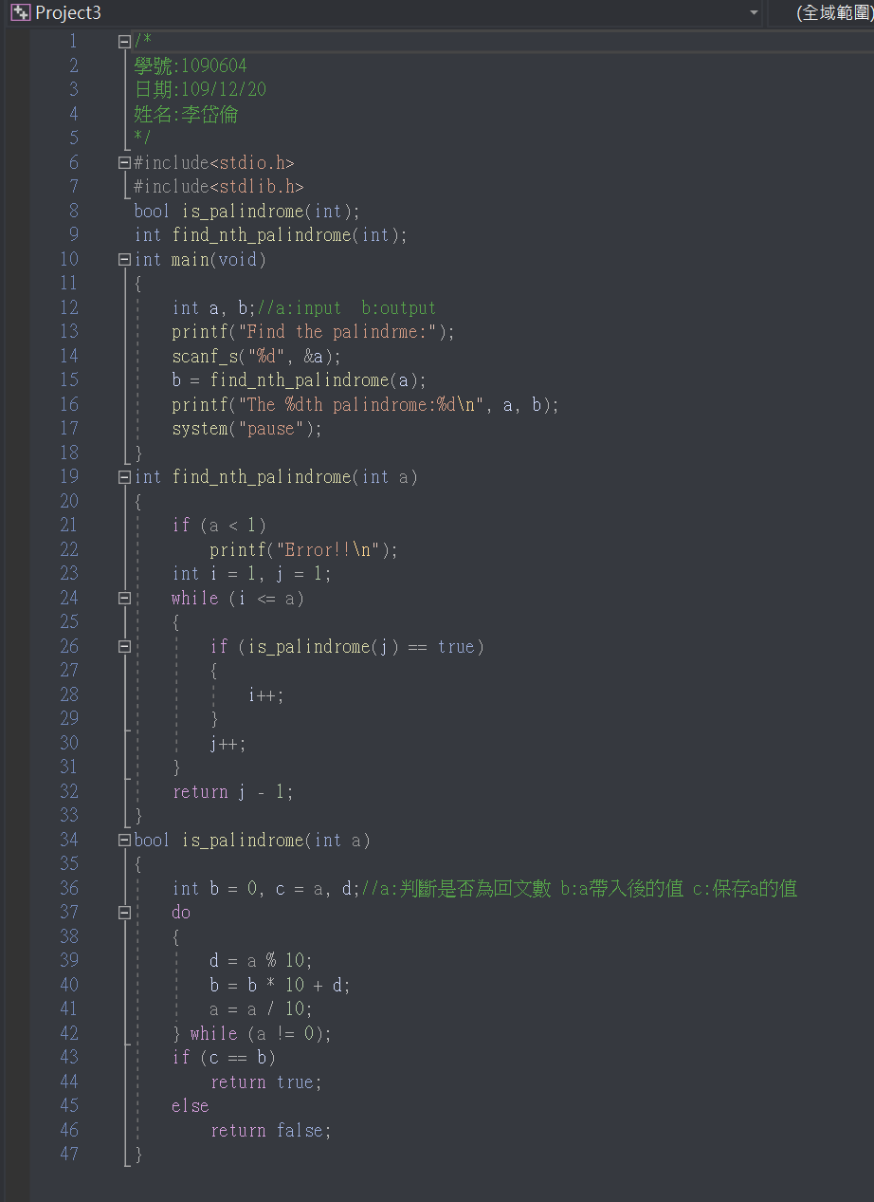

執行結果



